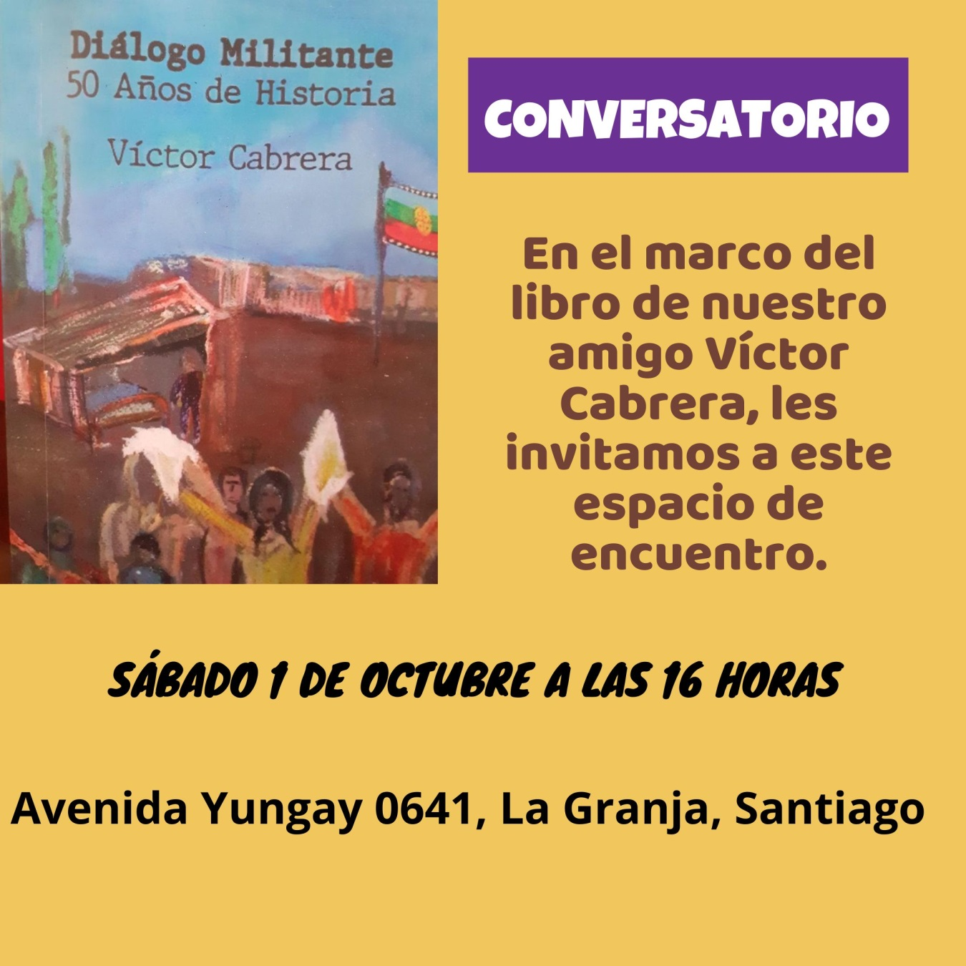

**Lugar.** Se entra por el paradero 19 de Sta. Rosa hacia la Cordillera, por calle Sta. Ana.

Se pasa un primer semáforo (Av. La Serena) un 2° semáforo (Avda. Las Industrias) una cuadra más hacia la cordillera, pasas la calle Parral y ahí está el colegio. ¡Te esperamos!

Tendremos un rato con música ambiental para saludarnos, conversar y servirnos un café (habrá stand con libros, artesanía, chapitas, etc).